Educación tecnológica

Ciencia, técnica y tecnología
¿Qué es ciencia?
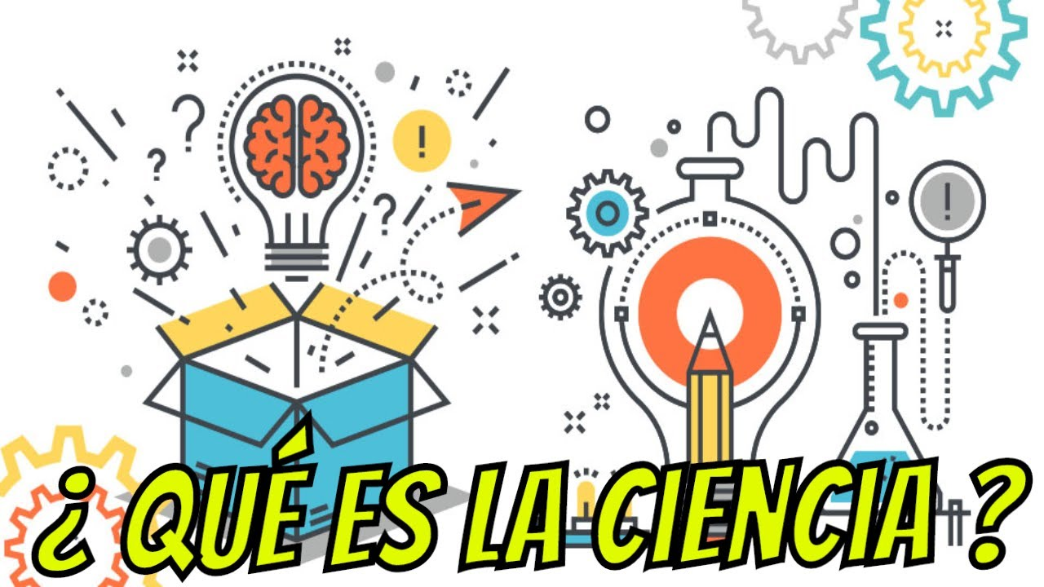
La ciencia da razón de las cosas.
La ciencia es aquella rama del saber que se centra en el estudio de cualquier tipo de fenómeno.
Es el conocimiento de las cosas por sus principios y causas. La ciencia surge cuando el hombre busca descubrir y conocer, por la observación y el razonamiento, la estructura de la naturaleza.
La ciencia es un conjunto de conocimientos aceptados como verdaderos, lo cual se logra a través de 3 etapas básicas:
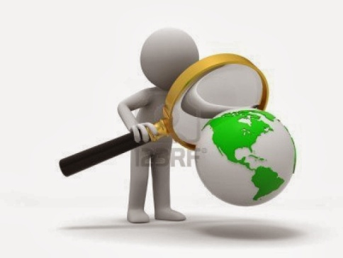

La observación.
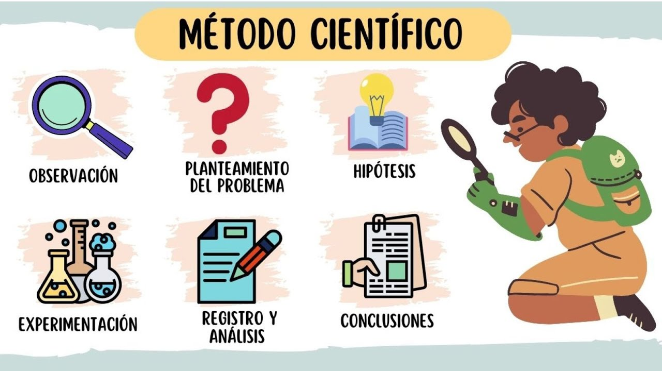
La formulación de hipótesis o respuestas tentativas a los hechos observados.
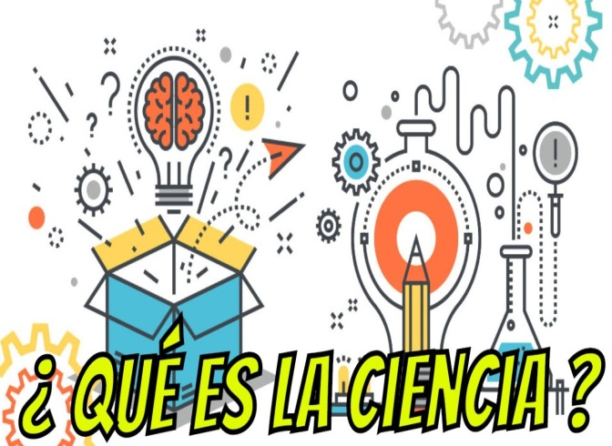
La comprobación de la hipótesis (Experimentación y Análisis)

¿Por qué aparece la ciencia?
El deseo del hombre por conocer lo lleva a la investigación y a la necesidad de conocer cada día más su entorno, dando lugar a la experimentación y por consiguiente, la construcción del conocimiento científico.
CONSIGNAS
- ¿Qué es ciencia? ¿Cómo surge?
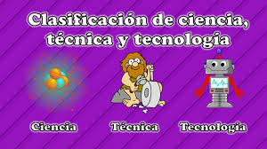
- ¿Cuáles son las 3 etapas básicas de la ciencia?
¿Qué es técnica?
Es una serie de pasos que realiza una persona con un objetivo determinado. Se considera como el conjunto de procedimientos y recursos de que se vale la para conseguir su fin.
La técnica requiere tantas destrezas manuales, intelectuales, el uso de herramientas y saberes muy variados.
CONSIGNAS:
- ¿Qué es técnica?
- ¿Qué requiere la técnica?
Educación tecnológica

- Comentar algún tipo de técnica que realicen diariamente.
¿Qué es tecnología?
Es un conjunto de conocimientos que, organizados promueven acciones que le permiten al hombre resolver problemas y/o satisfacer sus necesidades.
Un segundo concepto, denota la tecnología la definimos como el conjunto de medios y actividades mediante los que el hombre persigue la alteración y la manipulación de su entorno.

¿Cómo se relacionan?
Se podría afirmar que la ciencia inicia sin el uso de la técnica y la tecnología (Observación) Sin embargo, la ciencia, la tecnología y la técnica se relacionan para llevar a cabo un estudio y aceptar un conocimiento como verdadero (razonamientos y pruebas metódicamente organizadas).

Las naciones han aprendido a asimilar las ventajas de la tecnología, pero sufren una dependencia cada vez más profunda de ella y una mayor ampliación entre las diferencias educativas, tecnológicas, económicas y sociales frente a los países más industrializados y subdesarrollados. Esta idea evidencia el importante papel de la ciencia y la tecnología como factor de desarrollo económico y político.
CONSIGNAS:
- Definir tecnología.
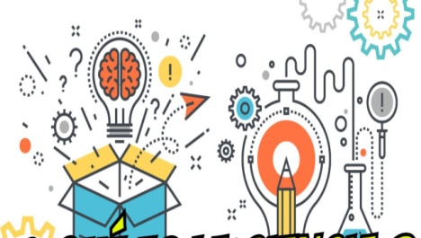
- ¿Cómo se relacionan ciencia, técnica y tecnología?
